ГУАП

КАФЕДРА № 42

ОТЧЕТ   
ЗАЩИЩЕН С ОЦЕНКОЙ _____________________

ПРЕПОДАВАТЕЛЬ

|  |  |  |  |  |
| --- | --- | --- | --- | --- |
| Старший преподаватель |  |  |  | Семененко Т.В. |
| должность, уч. степень, звание |  | подпись, дата |  | инициалы, фамилия |

|  |
| --- |
| ОТЧЕТ О ЛАБОРАТОРНОЙ РАБОТЕ №3 |
| ПОСТРОЕНИЕ МОДЕЛИ ПОСЛЕДОВАТЕЛЬНОСТИ ВЫПОЛНЕНИЯ ДЕЙСТВИЙ. МЕТОД IDEF3 |
| Вариант 6 |
| по курсу: Архитектура информационных систем |
|  |

РАБОТУ ВЫПОЛНИЛ(А)

|  |  |  |  |  |  |
| --- | --- | --- | --- | --- | --- |
| СТУДЕНТ ГР. № | 4128 |  |  |  | Воробьев В.А. |
|  |  |  | подпись, дата |  | инициалы, фамилия |

Санкт-Петербург 2022

**Цель работы:** получить навыки функционального описания процессов с помощью метода IDEF3.

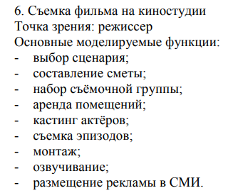

Рисунок 1 - вариант задания

**Выполнение задания 1:**

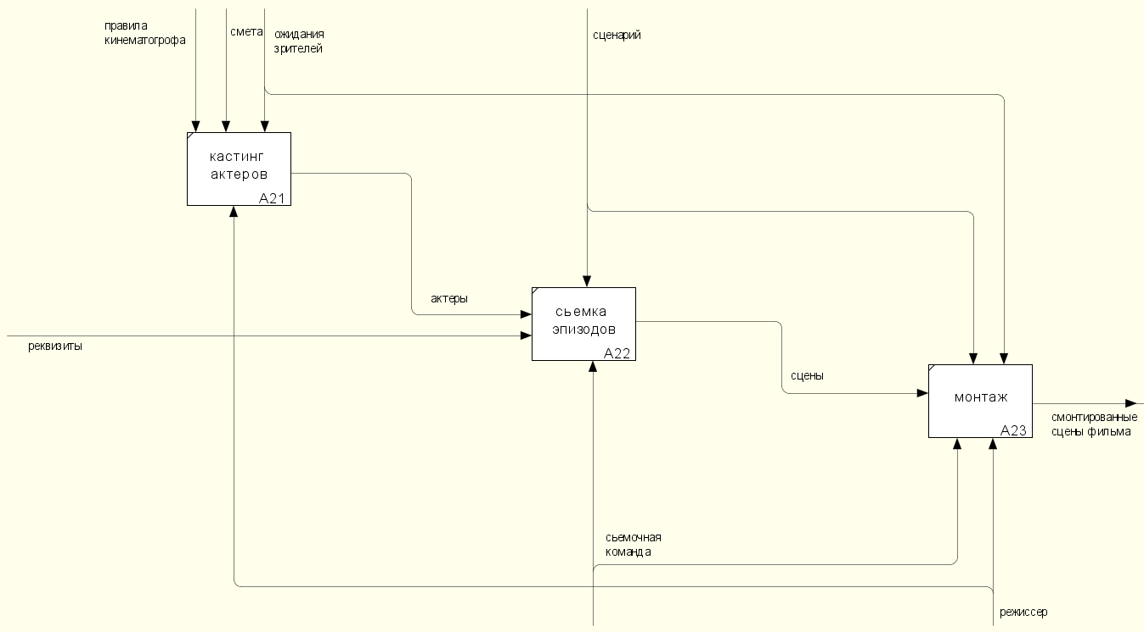

Рисунок 2 – начальная диаграмма метода IDEF0

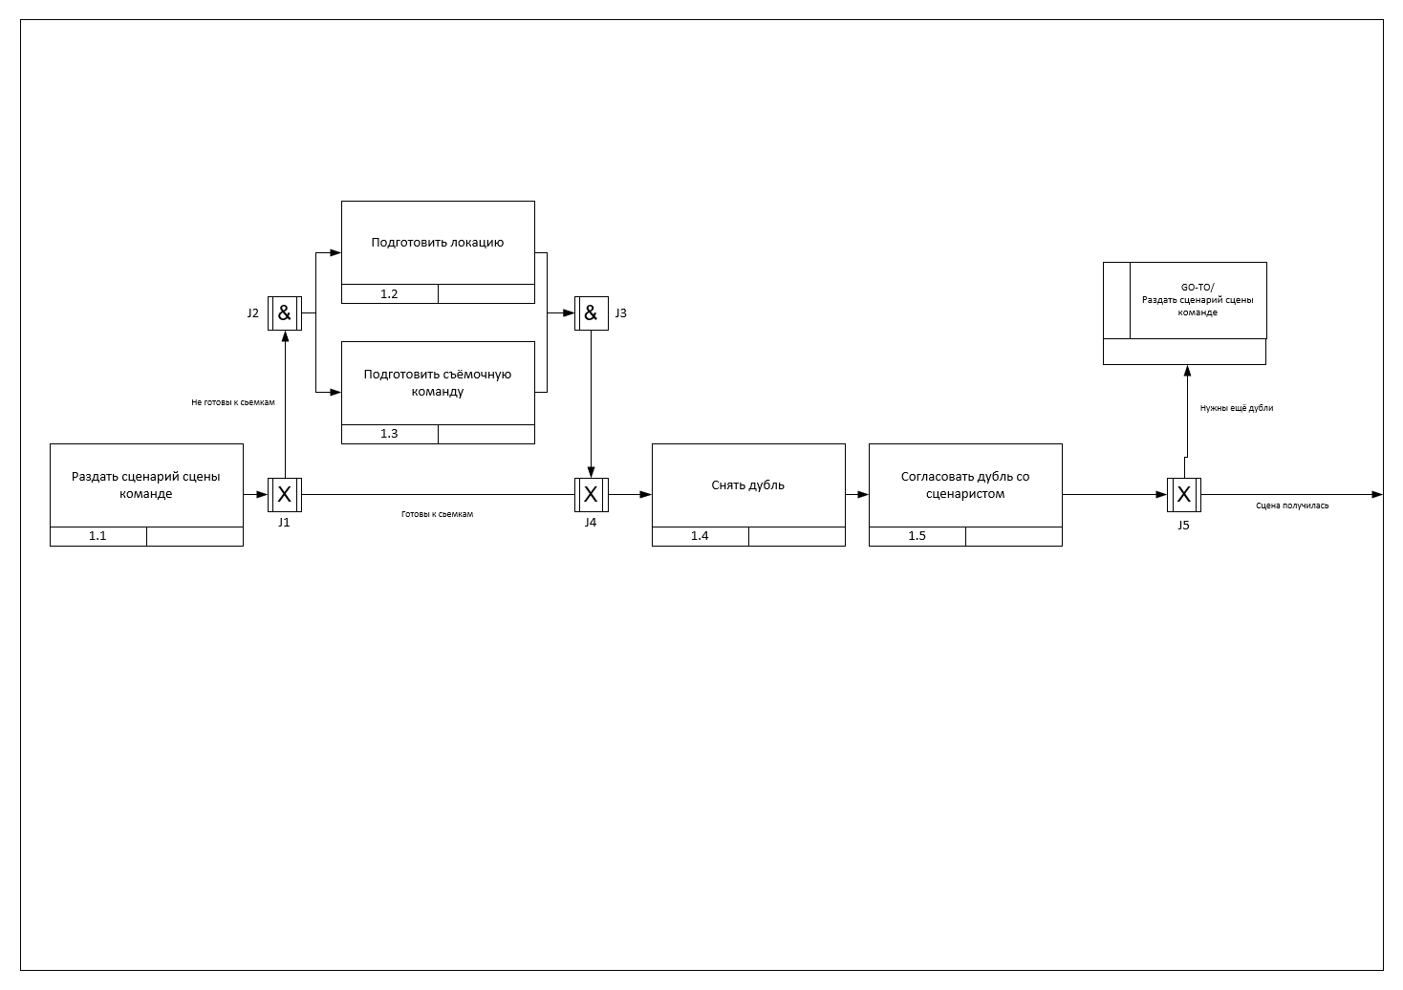

Рисунок 3 – диаграмма детализации процесса A22 рис.2

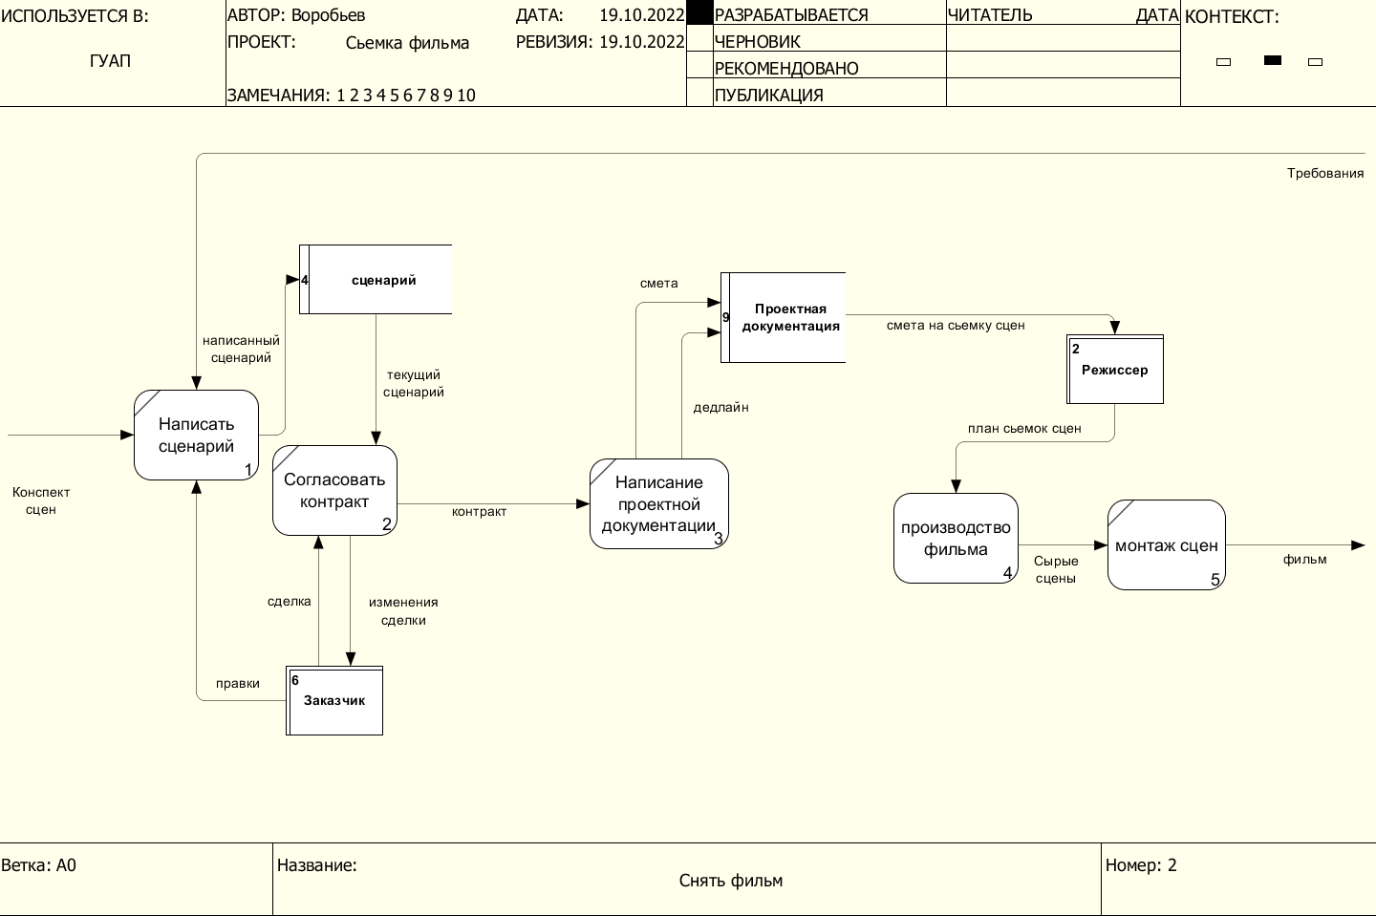

Рисунок 4 – начальная диаграмма метода DFD

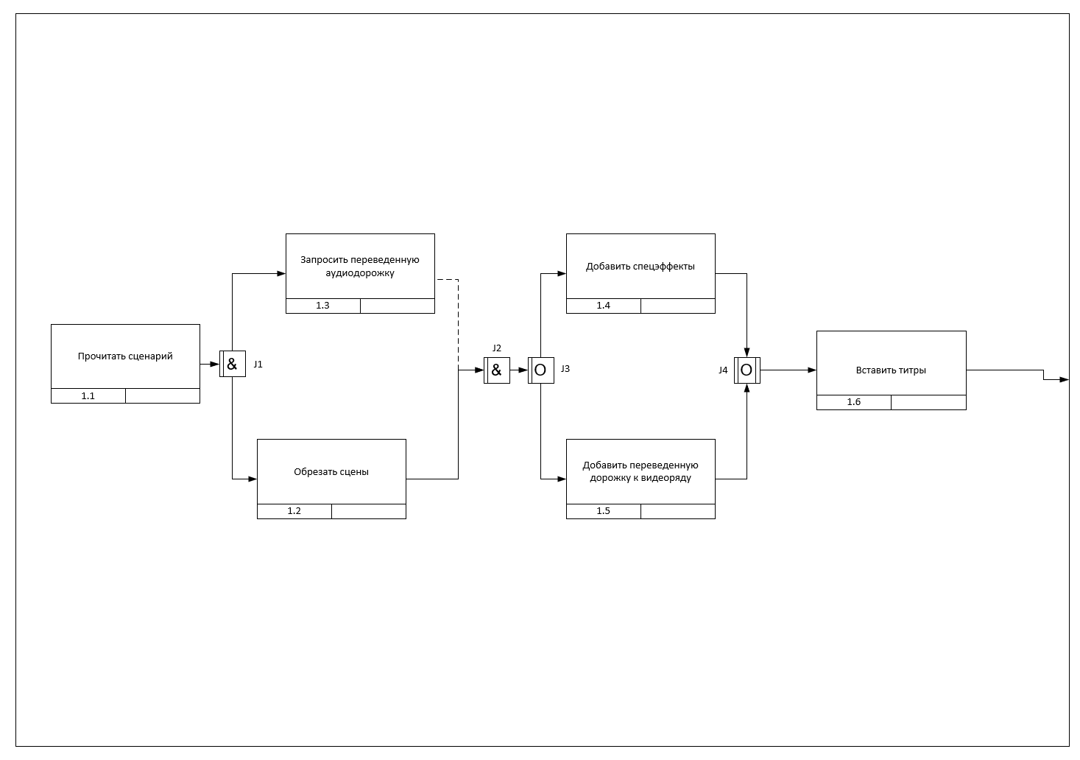

Рисунок 5 – диаграмма детализации процесса 3 рис.4

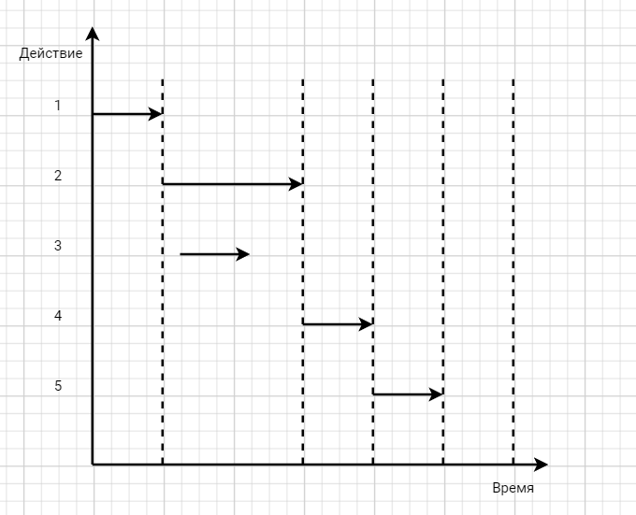

Рисунок 6 – временная диаграмма для рис. 3

**Вывод:** в ходе выполнения лабораторной работы освоили метод IDEF3. IDEF3 — это способ описания процесса как упорядоченной последовательности событий вместе с описанием объектов, имеющих отношение к этому процессу.